LLM Guide

2. VLLM
핵심 기술(PagedAttention&Memory Management: https://wikidocs.net/337218)

오프라인(동기, 대용량 데이터셋 대상 벤치마킹에 적합)과 온라인(비동기, 챗봇 등 실시간 서비스에 적합) 두가지 추론 모드 존재

여기서는 온라인 추론 모드에 대해 안내한다.
0. 환경설정
vllm으로 모델을 서빙하려면 먼저 파이썬 환경을 만들고 vllm을 설치한다. 아래에서는 설치 순서, 서빙할 때 자주 쓰는 인자, 자주 만나는 오류와 해결 방법을 차례로 정리한다.
1. 설치
uv init <name> --python 3.12
cd <name>
uv add vllm

cuda 는 자동 감지, 13도 호환하지만 최신 버전의 vllm과 호환되지 않는 LLM이 존재하기 때문에 cuda12.x. 구버전의 VLLM을 권장함(0.10.X, 0.11.X)

2. 주로 사용하는 인자

--port 8000 : 포트

--gpu-memory-utilization : GPU메모리 사용 비율(0~1)

--max-model-len : 최대 시퀀스 길이(기본값은 모델설정값, 보통 32768)

--config : 서빙 인자 정보가 담긴 yaml 경로

--enable-lora : LoRA 어댑터 사용

--lora-modules name1=path1 name2=path2 : 어댑터 경로

--max-lora-rank 8 : LoRA rank 인자 최대치

자주 쓰는 조합 예시)

- 단일 GPU, 표준
uv run vllm serve Qwen/Qwen3-8B \
--max-model-len 8192 \
--gpu-memory-utilization 0.85

- API 키 + 외부 노출
uv run vllm serve Qwen/Qwen3-8B \
--host 0.0.0.0 --port 8000 \
--api-key sk-mysecretkey \1
--served-model-name qwen3

- LoRA 어댑터
uv run vllm serve meta-llama/Llama-3.1-8B \
--enable-lora \
--lora-modules sql-adapter=./lora/sql math-adapter=./lora/math

예시) uv run vllm serve LGAI-EXAONE/EXAONE-Deep-7.8B-AWQ --port 8000 --gpu-memory-utilization 0.3 --max-model-len 16384 –trust-remote-code

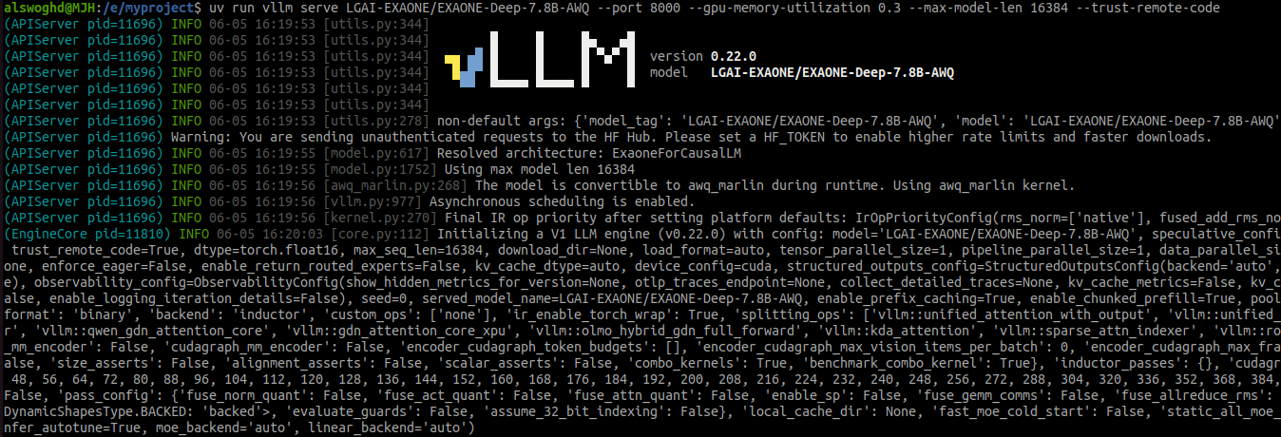
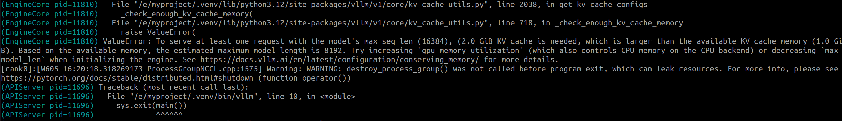
ValueError: To serve at least one request with the model's max seq len (16384), (2.0 GiB KV cache is needed, which is larger than the available KV cache memory (1.0 GiB). Based on the available memory, the estimated maximum model length is 8192. Try increasing `gpu_memory_utilization` (which also controls CPU memory on the CPU backend) or decreasing `max_model_len` when initializing the engine. See https://docs.vllm.ai/en/latest/configuration/conserving_memory/ for more details.
방법1. max-model-len을 줄인다.
주의) max-model-len은 한 요청에서 입력과 출력을 합친 최대 토큰 수. 너무 줄이면 긴 문서를 넣거나 긴 답변을 받을 때 중간에 잘리거나 오류가 난다. 실제로 다룰 가장 긴 입력과 답변 길이를 기준으로 잡는다.

방법2. gpu-memory-utilization을 늘린다.
주의) gpu-memory-utilization은 vllm이 차지하는 gpu 메모리 비율이다(0~1). 값을 키우면 kv 캐시 공간이 늘어 더 긴 길이를 다룰 수 있다. 다만 너무 키우면 다른 프로그램이나 같은 gpu에 올린 다른 모델이 쓸 메모리가 부족해져서 메모리 부족(OOM) 오류로 꺼질 수 있다. 보통 0.85에서 0.9 정도로 두고 여유를 남기며, 한 gpu에 여러 모델을 올릴 때는 비율의 합이 1을 넘지 않게 나눈다.

위 두 가지 주의점을 유의하여 프로젝트에 필요한 모델들을 서빙한다.

#config파일을 활용한 서빙 방법
경로: ./config/gemma-command.yaml

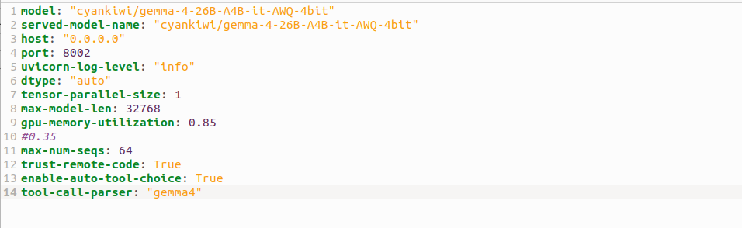
uv run vllm serve --config ./config/vllm/gemma-command.yaml

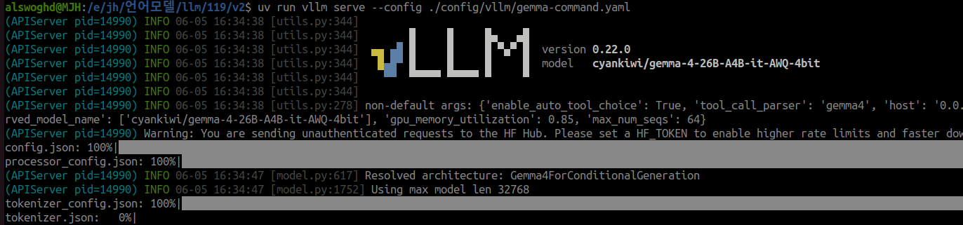

주의) 버전은 되도록 최신으로 (cuda드라이버 580.x, vllm==0.22.0)

→ 최신 멀티모달 모델(이미지를 같이 다루는 VLM 포함)은 최신 vllm과 transformers 5.x가 있어야 돌아간다.
→ vllm과 transformers 5.x 환경 하나로 옛날 모델과 최신 모델을 대부분 같이 돌릴 수 있다.

일부 옛날 모델의 경우, 어떤 모델이 자체 코드(trust-remote-code)를 transformers 4.x 방식으로 들고 와서 5.x에서 깨지거나 transformers 4.x를 직접 요구한다면, 그 모델만 uv add "transformers>=4.55.2,<5"로 버전을 묶어 별도 환경에 둔다.

